花蓮縣立宜昌國民中學 107學年度第一學期 第三次段考 自然與生活科技領域 試題卷
7年 ___ 班 座號：____ 姓名：____________ 考試範圍：第5、6章(翰林版) 命題教師：林靜嫻

※本試卷分選擇題共50題，均為單選題，請用2B鉛筆將答案確實畫記於答案卡。
手寫題的部分共20分，請用黑筆作答於手寫卷
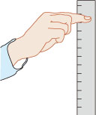
一、基礎認知題：(每題2分，30題，共計60分)
- （ ）宥勝進行活動5-2反應時間測定的接尺實驗，如右圖所示，在此實驗中他接受環境刺激的受器主要分布於何處？ (A)手部肌肉 (B)耳朵 (C)眼睛 (D)大腦。
- （ ）延瑋將兩手放置於如右圖的水盆中，五分鐘後移入中間的水盆，請問兩手的感覺分別為何？ (A)左手感覺熱、右手感覺冷 (B)左手感覺冷、右手感覺熱 (C)左、右手均感覺熱 (D)左、右手均感覺冷。
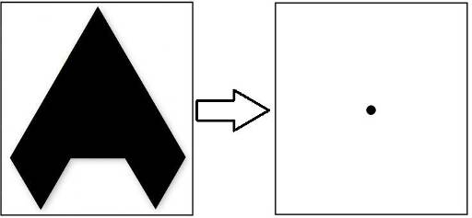
- （ ）敏暄凝視下圖中的圖案15秒後，將目光移至右邊白紙上的黑點上，應該會看到下列哪一種圖形？

(A) (B)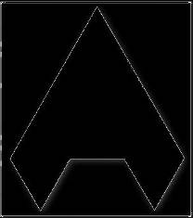 (C)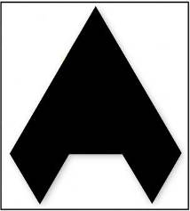 (D)
- （ ）恩碩說生物體內負責傳遞訊息的基本單位稱為神經元，根據下圖請推測構造與形狀判斷下列哪一個是神經元？
(A) | (B) | (C) | (D)
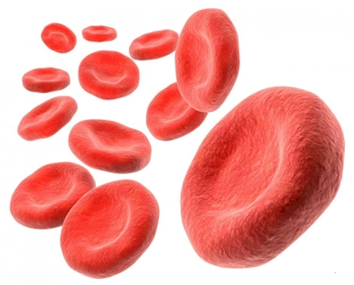 | 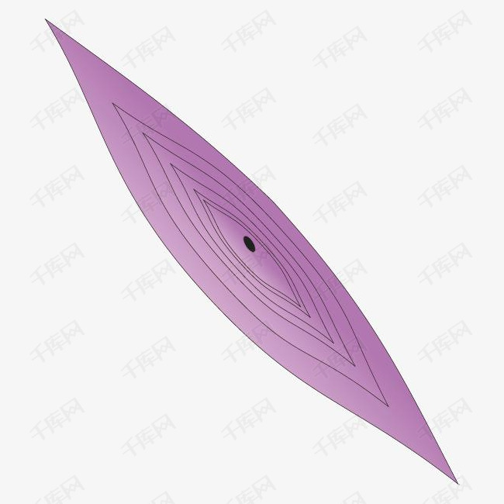 | 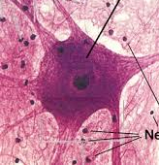 | 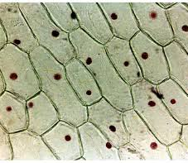
- （ ）動物體內主要負責協調與統整的器官系統為下列何者？(A)呼吸系統 (B)循環系統 (C)神經系統
(D)消化系統
- （ ）米蕥走路時不小心踢到石頭，她不經思考而立刻將腳縮回，試問這樣的反應不需要經過下列哪一個部位？ (A)脊髓 (B)大腦 (C)感覺神經元 (D)運動神經元
- （ ）欣葦去看牙醫，醫生判斷需要拔牙，就幫她注射了一針，請問麻醉針的目的主要是麻醉什麼構造?
(A)小腦 (B)腦幹 (C)感覺神經元 (D)運動神經元。
- （ ）植物人長期昏迷，雖然心跳、呼吸都很正常，但卻無法說話，也失去行動的能力。據此請推斷植物人可能是腦的哪一個部位受到損傷？
(A)大腦 (B)小腦 (C)腦幹 (D)脊髓 。
- （ ）不經大腦意識所控制的快速反應稱為反射作用，可以讓身體避開危險，請問下列何者屬於不屬於反射作用？ (A)沙子飛入眼中立即眨眼 (B)臉被蚊子叮覺得癢而拍打蚊子 (C)腳踢到鐵釘立即縮回 (D)手指碰到熱水立即移開。
- （ ）人體中哪一種內分泌腺可以分泌多種激素，不但與身體的生長發育有密切關係，還會影響其他內分泌腺體的活動？ (A)腦垂腺 (B)甲狀腺 (C)腎上腺 (D)性腺。
- （ ）內分泌腺可以分泌激素傳送至身體各部位，請問這些激素是透過什麼方式傳送至全身？ (A)腦神經 (B)脊神經 (C)消化管 (D)血液。
- （ ）政宇平時跑步很慢，有一天下公車時遇到野狗襲擊，突然以閃電波特的飛速衝入校園嚇壞同學，試問此時他體內的哪個激素可能發生劇烈變化？(A)甲狀腺 (B)腎上腺素 (C)胰島素 (D)腦垂腺。
- （ ）許多動物對於環境的刺激，會產生趨向或背離的反應，例如打開廚房的電燈蟑螂會受驚嚇而快速移動，試問這是什麼現象的表現？ (A)睡眠運動 (B)向性 (C)觸發運動 (D)趨性 。
- （ ）動物的行為可區分為本能行為和學習行為，下列有關於動物行為的敘述何者錯誤？ (A)動物行為是與生俱來的不會改變 (B)狗接飛盤是屬於學習行為 (C)飛蛾撲火是屬於本能行為 (D)內分泌腺體可以控制某些行為的產生 。
- （ ）植物體內的生長激素會影響植物生長的情形，下列何者與生長激素的分布不均勻有關？ (A)含羞草的葉經碰觸後立即閉合 (B)葡萄的捲鬚會攀附支柱向上生長 (C)酢漿草的葉片到了晚上會下垂 (D) 捕蠅草的葉片因昆蟲觸碰而閉合。
- （ ）植物雖然沒有神經系統但也有一些比較快速的感應來因應環境的變化，如睡眠運動、觸發運動、捕蟲運動等，通常是為了調整局部細胞內的何種物質有關？ (A)氧氣 (B)水分 (C)二氧化碳 (D)含氮廢物。
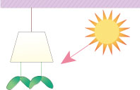
- （ ）植物莖的頂端會朝向光較強的方向生長以獲得較多的陽光，另外莖也具有背離地心方向生長的特性，請判斷右圖的植物幼苗一星期後生長的方向應為何？
(A) (B) (C) (D)
- （ ）為了維持體內環境的穩定，生物體內的多種物質均須維持在一定的範圍內，稱為恆定性，請問下列何種現象屬於恆定性？ (A)每餐吃飯都要菜飯肉 (B)天氣變冷沒穿外套身體直發抖 (C)習慣用左手寫字 (D)每天持續運動30分鐘。
- （ ）生物行呼吸作用的主要目的為何？ (A)排除二氧化碳 (B)產生能量 (C)獲得氧氣 (D)產生葡萄糖。
- （ ）下列何者不是大部分生物呼吸構造的特徵？
(A)表面濕潤富含水分 (B)佈滿微血管或有充分血液供應 (C)具有絨毛可以吸收大量養分 (D)具有廣大絲狀或泡狀的突起表面積。
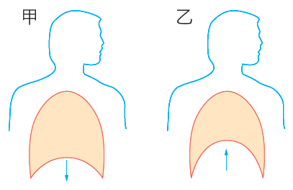
- （ ）右圖是人體吸氣和呼氣時，胸腔體積的變化情形，請問下列敘述何者正確？ (A)甲橫膈下降為吸氣 (B)乙肋骨上舉為吐氣(C)甲肋骨下降為吸氣 (D)乙橫膈下降為吐氣。
- （ ）恩賢今天上教會吃了很多好吃的東西，請問他所吃的東西中，下列哪一種食物代謝後所產生的廢物，含氮廢物量最高？ (A)白米 (B)雞腿 (C)奶油 (D)炸薯條。
- （ ）珈伃體育課跑步時發現自己的呼吸加快，請問呼吸次數的快慢是依據血液中的何種成分控制？另外負責調節呼吸的中樞神經是？ (A)氧氣，大腦 (B)氧氣，腦幹 (C)二氧化碳，腦幹 (D)二氧化碳，大腦。
- （ ）排泄作用是排除細胞代謝所產生的廢物，如二氧化碳、氨和水等的過程，請問下列何者不是排泄器官？(A)皮膚 (B)肺 (C)腎臟 (D)肛門。
- （ ）下列何種構造和生物體防止水分的散失無關？
(A)響尾蛇的鱗片 (B)黑板樹莖中的維管束 (C)朱槿葉子表面的角質層 (D)獨角仙的外骨骼。
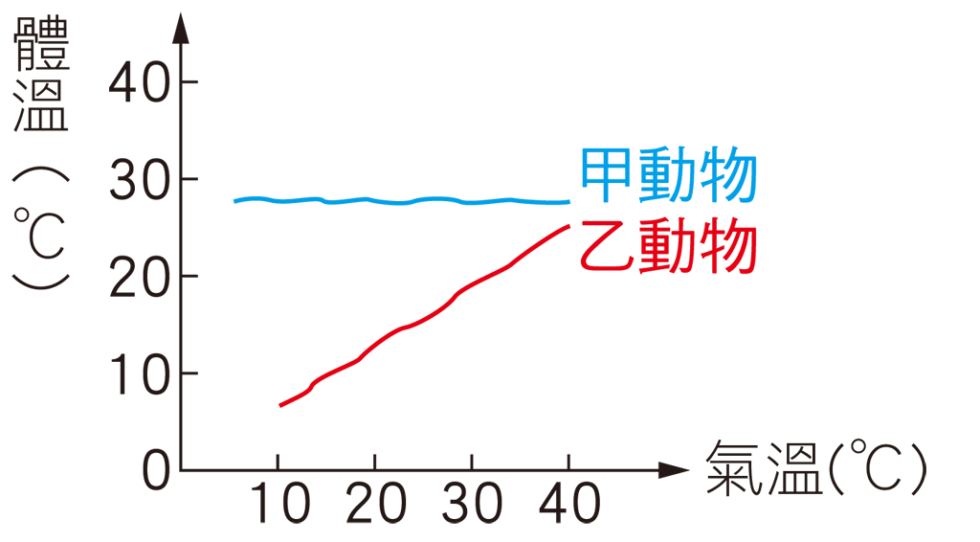
- （ ）佳君查到課本的說明：外溫動物是藉由外在溫度來調整體溫，例如魚、蛙、蛇等；而內溫動物則是靠內部代謝作用所產生的熱能來維持體溫，根據此定義請問右圖中甲可能是下列何者動物? (A)台北樹蛙 (B)壁虎 (C)企鵝 (D)蝴蝶。
- （ ）人體體溫過高或過低對身體都會造成很大的影響，體育課時當楊過跑完1600公尺後體溫上升，請問下列哪一種現象無法調節他的體溫回復正常？ (A)肌肉顫抖 (B)血管擴張 (C)大量排汗 (D)食慾減退。
- （ ）血糖濃度的調節作用與下列哪些激素有關？ 甲.升糖素；乙.胰島素；丙.雌性激素；丁.腎上腺素。 (A)甲乙 (B)乙丙 (C)甲乙丙 (D)甲乙丁
- （ ）下列哪些狀況會使得血糖濃度升高？ 甲.吃很多糖果；乙.注射葡萄糖點滴；丙.小腸絨毛吸收葡糖糖；丁.胰島素分泌；戊.細胞進行代謝作用。
(A)甲乙丙 (B)乙丙丁 (C)甲乙戊 (D)乙丁戊 。
- （ ）苡婷想要證實人體的呼吸作用會放出二氧化碳和水，請問應該選用下列哪兩種試劑？ (甲)碘液；(乙)本氏液加熱；(丙)澄清石灰水；(丁)乾燥的氯化亞鈷試紙。
(A)甲乙 (B)乙丙 (C)丙丁 (D)甲丁。

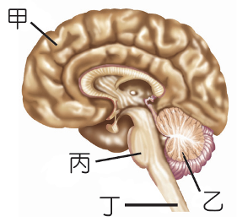
二、理解應用題：(每題2分，15題，共計30分)
【題組一】
右圖為人體的中樞神經細部構造，請據此回答31-33題
- （ ）有關於甲的敘述何者有誤？ (A)由腦殼保護 (B)分為左右兩半球 (C)掌管意識的主要中樞 (D)主導肢體反射作用。
- （ ）哪一個部分與心跳呼吸等生命機能有密切關聯，又稱為生命中樞？ (A)甲 (B)乙 (C)丙 (D)丁。
- （ ）體操選手通常需要進行各種翻滾平衡的動作，請問這種運動能力主要是受到圖中何種構造所控制？ (A)甲 (B)乙 (C)丙 (D)丁。

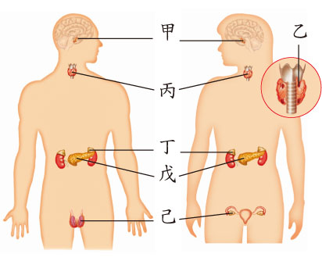
【題組二】
右圖為人體的內分泌腺，請據此回答34-36題
- （ ）人體中的鈣離子是由圖中的哪個腺體所調整的呢
？(A)甲 (B)乙 (C)丙 (D)丁。
- （ ）造成雌雄個體在第二性徵上形成明顯差異的主要腺體？(A)丙 (B)丁 (C)戊 (D)己。
- （ ）各種疾病與其病因之配對，下列何者正確？ (A)呆小症：甲腺體分泌不足 (B)甲狀腺亢進：乙腺體分泌過多 (C)巨人症：丙腺體分泌過多 (D)糖尿病：戊腺體分泌異常 。

【題組三】下圖甲乙丙丁為四盆相同的植物，堉寧以鋁箔紙將葉片做不同處理。甲：沒有任何處理。乙包下層兩葉。丙：包上層兩葉與莖頂。丁：包右邊兩葉與莖頂，請據此回答37-39題
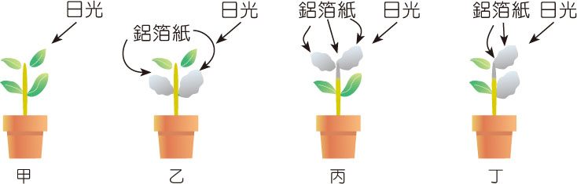

- （ ）若三日後發現四盆植物中只有甲與乙向著光源生長，下列的推理較為正確？甲：鋁箔紙越多越朝著光的方向生長。乙：上面葉片比下面葉片需要陽光。丙：證明植物的莖具有向光性。丁：光源不會影響植物的生長方向。 (A)甲 (B)乙 (C)丙 (D)丁。
- （ ）若將圖中的甲盆植物倒吊並放入暗室中，三日後發現植物的莖仍然朝上生長，請問植物這三日內主要是受到何者刺激源影響？ (A)光源方向 (B)地心引力 (C)接觸物品 (D)日照長短 。
- （ ）有關植物向性的敘述下列何者有誤？ (A)植物朝向或背離某種刺激源稱之為向性 (B)向性主要是由於植物細胞內生長素分布不均造成 (C)生長素濃度越高植物生長效果越好 (D)植物的根通常具有向地性。
【題組四】下圖為人體的泌尿系統圖，試根據此回答第40-42題問題：
- （ ）尿液是在哪裡形成的？(A)甲 (B)乙 (C)丙 (D)丁。
- （ ）請問人體是透過哪個器官將氨轉換成尿素？ (A)肝臟 (B)肺臟 (C)腎臟 (D)膀胱。
- （ ）有關於生物含氮廢物的排除，下列敘述何者有誤
？ (A)單細胞生物直接利用擴散作用將氨排出 (B)昆蟲和鳥類則會代謝成尿酸混在糞便中排出 (C)哺乳類則是代謝成尿素由尿液中排出 (D)含氮廢物三種毒性大小為尿酸＞尿素＞氨。

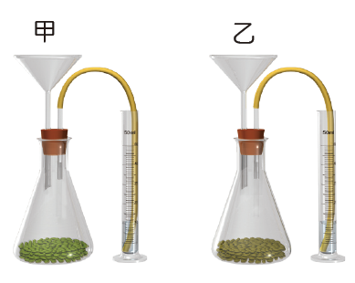
【題組五】威翔與晉廷進行植物呼吸作用實驗，裝置如右圖，甲瓶裝乾燥綠豆；乙瓶裝已萌芽的綠豆，試根據此回答第43-45題問題：
- （ ）甲乙兩瓶加入清水後，哪一瓶造成會造成澄清石灰水發生混濁？為什麼？ (A)甲瓶，光合作用產生較多氧氣 (B)甲瓶，呼吸作用產生較多二氧化碳 (C)乙瓶，光合作用產生較多氧氣 (D)乙瓶，呼吸作用產生較多二氧化碳。
- （ ）承上題，由實驗結果推論，下列何者正確？ (A)萌芽的綠豆光合作用較旺盛 (B)萌芽的綠豆呼吸作用較旺盛 (C)乾燥的綠豆不會行光合作用 (D) 乾燥的綠豆不會行呼吸作用。
- （ ）若將乾燥的氯化亞鈷試紙夾入甲乙兩個錐形瓶的瓶壁內，那一瓶的試紙會先變色？變成什麼顏色？ (A)甲瓶，變藍色 (B)甲瓶，變粉紅色 (C)乙瓶，變藍色 (D)乙瓶，變粉紅色 。

三、科普閱讀：(每題2分，5題，共計10分)
巴夫洛夫的制約實驗
從1890年代末到1900年代初，俄國生理學家伊凡‧巴夫洛夫常用狗作為實驗對象，他注意到，當穿著白袍的助手送食物過去時，動物就會開始分泌唾液、流口水。他也觀察到，每當助手走進來，不論有沒有帶食物，狗都會很快開始分泌唾液：「甚至只要看到拿了狗碗的人，或是聽到他的腳步聲，都可能引起唾液分泌。」
巴夫洛夫推論，狗學會把助手（或者他的白袍）與食物的到來產生聯結，所以只要看見他出現就會產生期待，而開始分泌唾液。巴夫洛夫想知道用其他與食物毫無關連的訊號，是否也能使狗產生相同的唾液反應，於是設計在每次送食物進來之前，都先開啟節拍器，讓它滴答、滴答地響。不出幾天，只要打開節拍器，狗就會開始分泌唾液，即使沒有看到食物也一樣。
- （ ）根據文章描述狗在哪一種實驗情境下會分泌唾液流口水？ (A)穿白袍的助手送食物過來時 (B)看到拿了狗碗的人，或是聽到他的腳步聲 (C)開啟節拍器，讓它滴答、滴答地響 (D)以上狀況均會。
- （ ）巴夫洛夫用其他與食物毫無關連的訊號，也能使狗產生分泌唾液流口水的行為，有關於實驗的結果敘述何者有誤? (A)狗看見食物流口水是本能反應(B)狗學會將節拍器的聲音與食物做連結 (C)與食物無關的訊號也可以使狗產生唾液反應 (D)狗聽到節拍器流口水是本能反應。
糖 尿病年輕化孩童肥胖是元兇~台大竹東李正婷醫師
過去認為兒童與青少年時期發生的糖尿病以胰島素分泌功能不足的第一型糖尿病為主，第二型糖尿病只會在中老年人發生，但現在發現第二型糖尿病病例數越來越多，原因是台灣兒童與青少年肥胖的比率逐年增加。
肥胖會使得細胞對胰島素反應不佳，於是體內以分泌更多胰島素以維持血糖平衡，過高的胰島素同時會刺激局部皮膚如脖子及腋下的角質細胞增生，造成所謂的黑棘皮症，因此出現黑棘皮症時就是身體已產生胰島素阻抗性的警訊。當肥胖加劇使得胰島素再也無法讓細胞正常利用血糖時就會產生糖尿病。
肥胖兒童的第二型糖尿病尤其容易在青春期時出現，原因是青春期時體內生長激素大量分泌，生長激素會讓胰島素阻抗性加劇，肥胖除了造成糖尿病之外，還可能導致高血壓與高脂血症，會更進一步增加未來成人時期心血管疾病的風險。以均衡飲食取代飲料零食，也不要養成吃到撐的壞習慣，同時每天能有一小時跑跳運動，才能讓孩童戰勝肥胖、遠離慢性病。
- （ ）根據文章所敘述在台灣第二型糖尿病越來越多的主因是？ (A)老年人口增加 (B)兒童與青少年肥胖比例增加 (C)國人飲食西化 (D)空氣環境惡化
- （ ）根據文章敘述下列何者有誤？
(A)肥胖會促使體內胰島素減少分泌 (B)出現黑棘皮症時就是身體產生胰島素阻抗性的警訊 (C)青春期生長激素會讓胰島素阻抗性加劇 (D)肥胖會造成糖尿病，還可能導致高血壓與高脂血。
- （ ）下列何者方式有機會戰勝肥胖遠離慢性病？
(A)均衡飲食 (B)減少零食飲料 (C)每日運動 (D)以上均可。

【請背面繼續手寫試題作答】

花蓮縣立宜昌國民中學 107學年度第一學期 第三次段考 自然與生活科技領域 試題卷
7年 ___ 班 座號：____ 姓名： 考試範圍：第5、6章（翰林版）命題教師：林靜嫻 老師

※手寫題的部分共計20分，請用黑筆作答於手寫卷，否則一律不記分

四、手寫題，請根據以下題目進行回答
題目 | 你的答案
1.請寫出『左手被蚊子叮咬後，感覺癢而用右手拍打左手』的神經傳導途徑。3%
2.在實驗5-2中我們藉由接尺來測量『反應時間』何謂反應時間？請舉例子說明？2%

3.植物是如何因應刺激而產生反應的呢？ 請具體說明有哪些方式。3%

4.何謂『呼吸作用』，對生物有何影響？3%

5.承上題請舉出至少2種有進行呼吸作用，但沒有進行呼吸運動的生物。2%

6.請說明你一天中是如何維持身體體內水分的恆定性。3%

7.承上題，植物是如何維持體內水分的恆定的呢？2%

8.你認為變色龍是內溫動物還是外溫動物？
請說明的理由?2%

【試題結束，請同學多檢查】

凡走過必留下痕跡，你留下的痕跡是什麼呢？

預祝同學考試順利、寒假愉快！

花蓮縣立宜昌國民中學 107學年度第一學期 第三次段考 自然與生活科技領域 試題卷
7年 ___ 班 座號：____ 姓名： 考試範圍：第5、6章（翰林版）命題教師：林靜嫻 老師

【參考答案】
一、選擇題 (每題兩2分，共計100分)
1 | 2 | 3 | 4 | 5 | 6 | 7 | 8 | 9 | 10
C | A | A | C | C | B | C | A | B | A
11 | 12 | 13 | 14 | 15 | 16 | 17 | 18 | 19 | 20
D | B | D | A | B | B | D | B | B | D
21 | 22 | 23 | 24 | 25 | 26 | 27 | 28 | 29 | 30
A | B | C | D | B | C | A | D | A | C
31 | 32 | 33 | 34 | 35 | 36 | 37 | 38 | 39 | 40
D | B | B | B | D | D | C | B | C | B
41 | 42 | 43 | 44 | 45 | 46 | 47 | 48 | 49 | 50
A | D | D | B | D | D | D | B | A | D

二、手寫題(共計20分)
題目 | 你的答案
1.請寫出『左手被蚊子叮咬後，感覺癢而用右手拍打左手』的神經傳導途徑。3% | 左手皮膚 感覺神經元 大腦 脊髓  運動神經元 右手
2.在實驗5-2中我們藉由接尺來測量『反應時間』何謂反應時間？請舉例子說明？2% | 生物從接受刺激至產生反應，這段過程所需要的時間  例如看見紅燈到踩煞車可能已經過了1秒鐘
3.植物是如何因應刺激而產生反應的呢？ 請具體說明有哪些方式。3% | 向性：如向光性、向地性、向觸性等  膨壓：如睡眠運動、捕蟲運動、觸發運動等
4.何謂『呼吸作用』，對生物有何影響？3% | 呼吸作用是細胞透過粒線體協助透過氧氣吸收分解葡萄糖產生能量  透過呼吸作用所產生的能量生物才得以維生
5.承上題請舉出至少2種有進行呼吸作用，但沒有進行呼吸運動的生物。2% | 單細胞生物均是如草履蟲水螅等  植物、真菌或無胸腔之動物
6.請說明你一天中是如何維持身體體內水分的恆定性。3% | 靠攝食或飲水攝入水分  靠流汗、呼吸、排尿、排便排出水分
7.承上題，植物是如何維持體內水分的恆定的呢？2% | 根部吸收水分  葉片氣孔經蒸散作用、泌液現象(葉泌作用)
8.你認為變色龍是內溫動物還是外溫動物？  請說明的理由?2% | 外溫動物  體溫會隨外界環境改變

